無線行動網路導論 HW2

B12901075 賴禹衡

第一題：

使用Two-ray ground 模型

P_t_dbm = 33

P_t = 10**((P_t_dbm - 30) / 10)

P_m_dbm = 23

P_m = 10**((P_m_dbm-30)/10)

h_bs = 51.5

h_md=1.5

G_t_db = 14

G_r_db = 14

G_t = 10**(14/10)

G_r = 10**(14/10)

P_r = P_t*(G_t*G_r*(h_bs**2)*(h_md**2))/(d**4))

只考慮最靠近的六個BS所造成的影響

將每個點與6BS的interference相加再加上thermal noise可得SINR分母

再用 P_r = P_t*(G_t*G_r*(h_bs**2)*(h_md**2))/(d**4))得分子，再換成dB

第二題：

類似1-2但P_r = P_m*(G_t*G_r*(h_bs**2)*(h_md**2))/(d**4))

類似1-3但 interference 為其他49個點的傳給BS的P_r+thermal_noise

其中P_r = P_m*(G_t*G_r*(h_bs**2)*(h_md**2))/(d**4))

Bonus 1  
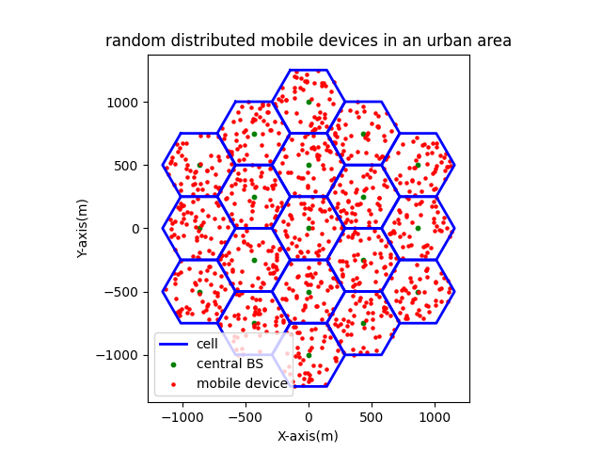

Bonus 2

類似2-2 只是點的數量變為950個，再轉成dB

10 * np.log10(P_m*(G_t*G_r*(h_bs**2)*(h_md**2))/(d**4))

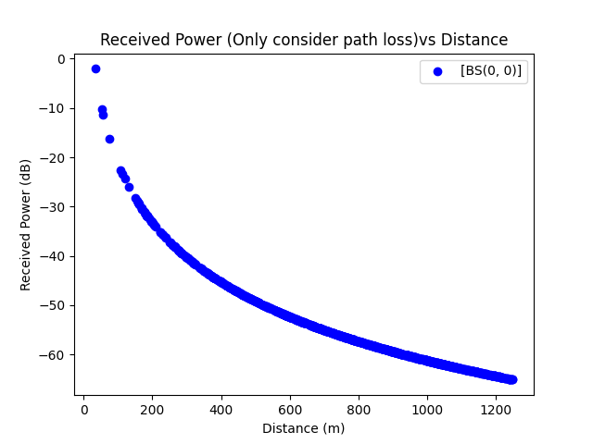

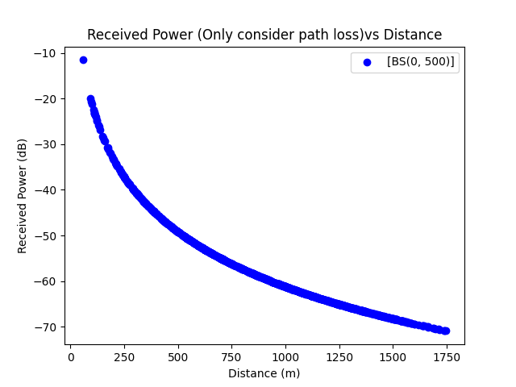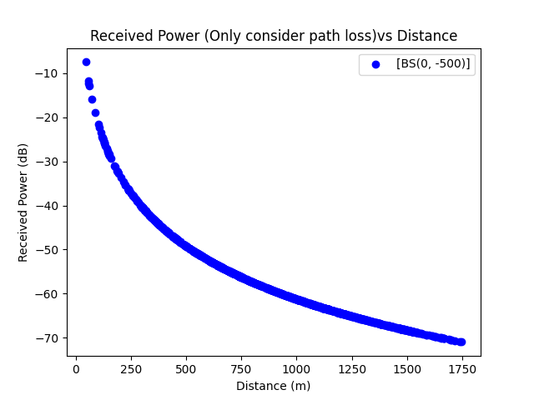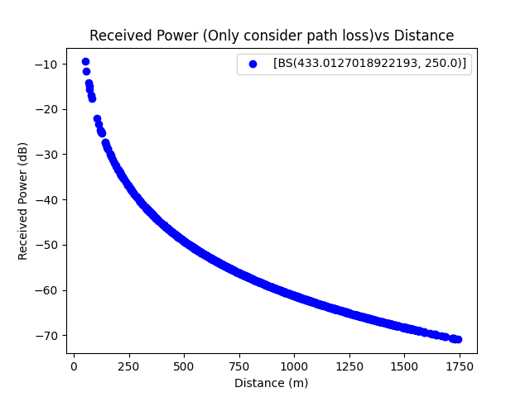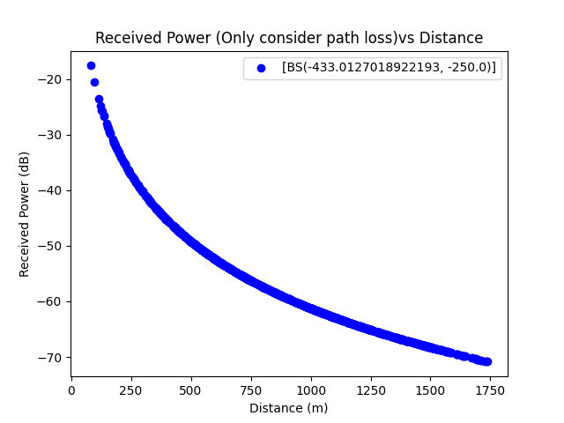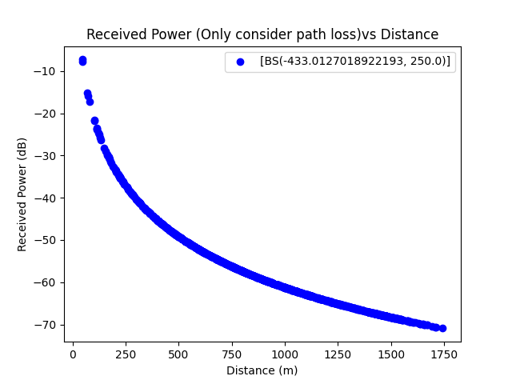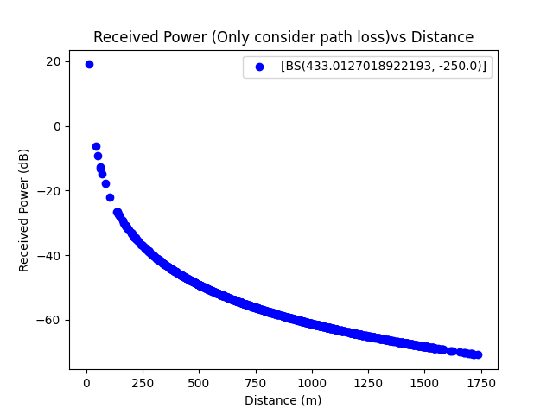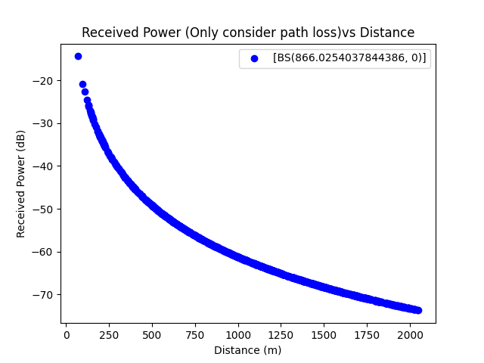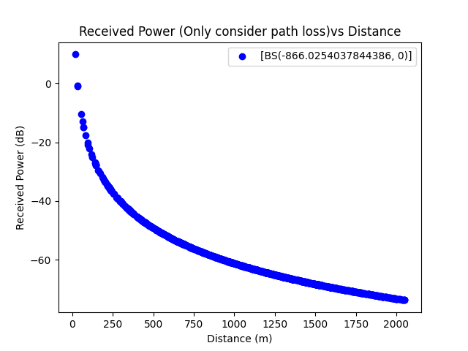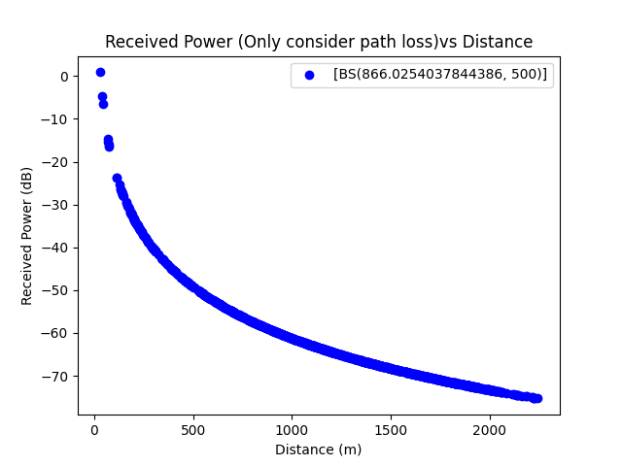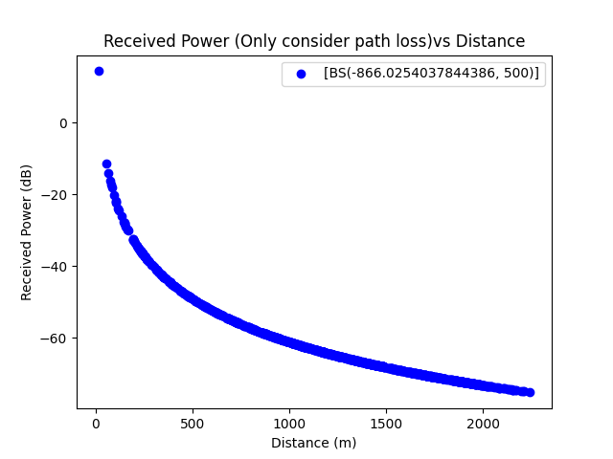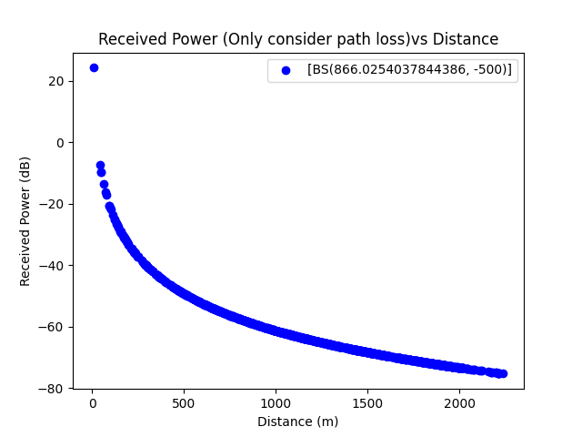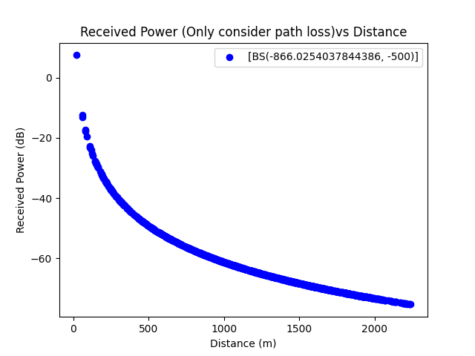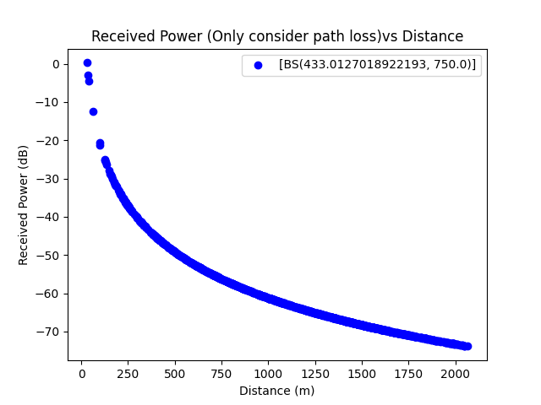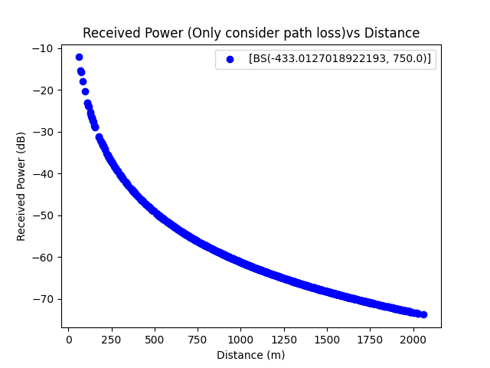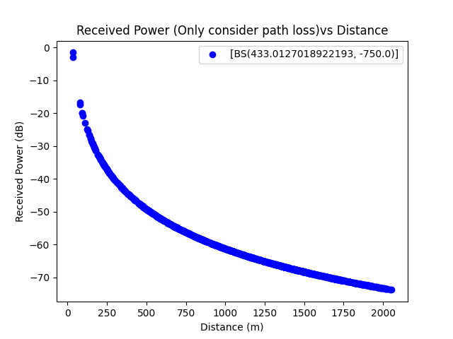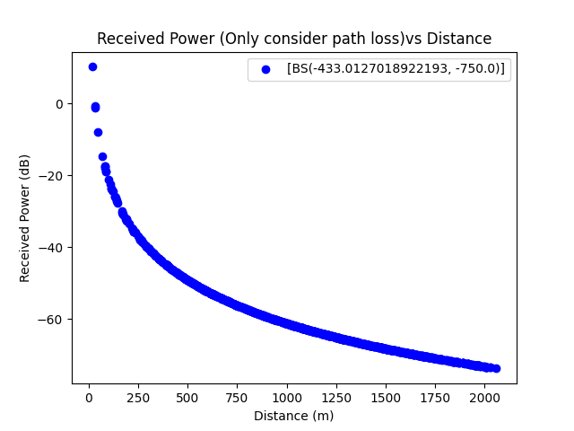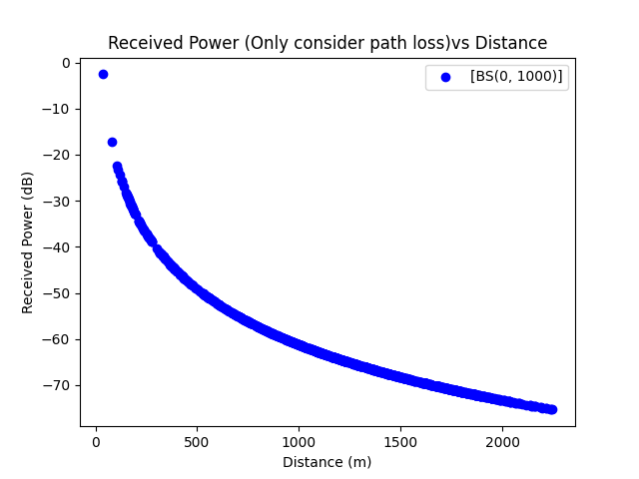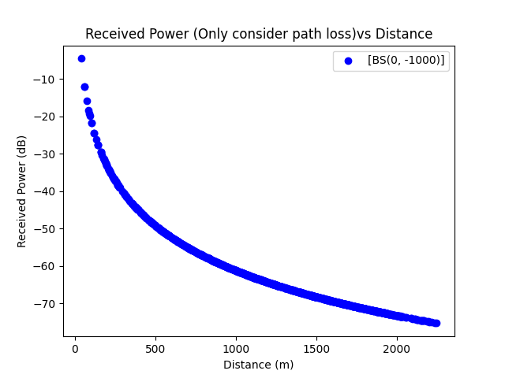

Bonus3

同樣類似2-3 只是interference 等於其他949個點傳給BS的能量相加，再加上thermal noise

而P_received 則不變

